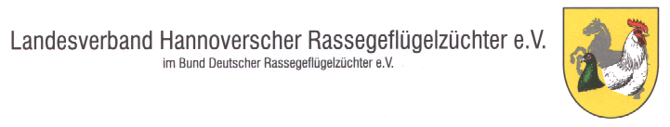

Antrag auf Verleihung der Goldenen - Silbernen Ehrennadel

Name / Vorname: _________________________________________________________________ geboren am: _________________ Alter: ____

Straße: ___________________________________________________ PLZ/Wohnort:________________________________________________

Mitglied im Verein: __________________________________________seit:_______ Kreisverband: ______________________________________

Züchtet(e) aktiv (Rasse): _________________________________________________________________________________________________

______________________________________________________________________________________________________________________

Ist der/die Züchter(in) bereits im Besitz einer Ehrennadel? JA / NEIN Welche Ehrennadel: ___________________________________________

Welche Vorstandsämter wurden bekleidet? ( Zeitraum angeben ) ________________________________________________________________

______________________________________________________________________________________________________________________

Welche weiteren Verdienste im LV, KV oder OV hat die/der Züchter(in)? Bitte extra Bogen ausfüllen

Vorstehende Angaben sind wahrheitsgemäß gemacht und können durch folgende Belege bestätigt werden:

_____________________________________________________________________________________________________________________

______________________________________________________________________________________________________________________

Datum: _____________________________________ _____________________________________
1. Vorsitzender

Weitere Angabe bitte auf einem extra Bogen aufführen. Bitte beachten Sie die Vergabebedingungen!

Stellungnahme des Kreisverbandes

______________________________________________________________________________________________________________________

______________________________________________________________________________________________________________________

______________________________________________________________________________________________________________________

Für die Verleihung der Goldenen - Silbernen Ehrennadel vorgeschlagen:

Datum: __________________________________ __________________________________
Kreisverbandsvorsitzender

Stellungnahme des Landesverbandes

Dem Antrag wird zugestimmt: JA / NEIN Der Antrag wird aus folgenden Gründen abgelehnt / zurückgestellt:

______________________________________________________________________________________________________________________

______________________________________________________________________________________________________________________

Datum: __________________________________ _____________________________________
LV - Vorsitzender

Antrag wurde bearbeitet und die Urkunde und Ehrennadel am _________________ an den Ortsverein geschickt.

Ehrung wurde in der EDV vermerkt: JA / NEIN Datum: ___________________________

